Муниципальное бюджетное дошкольное образовательное учреждение
Детский сад «Светлячок» р.п. Чишмы муниципального района Чишминский Район Республики Башкортостан

Отчет о проведении месячника ГО

в Д/с «Светлячок» р.п. Чишмы

Подготовила
ответственный по ГО и ЧС
Олипир Ф.Р.

Октябрь 2025
в
Безопасность детей и взрослых является одной из основных задач нашего общества, а детский сад – это целостный организм, где все, начиная от руководителя и заканчиваятехническими работниками, должны осознавать и нести полную ответственность засохранения жизни и здоровья, за безопасность доверенных нам детей.

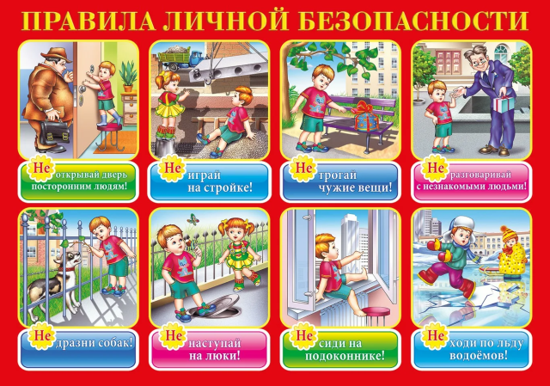

Работа по безопасности занимает особое место в воспитательно-образовательном
процессе Д/с «Светлячок» р.п. Чишмы с 01.10.2025г. по 31.10.2025 г был объявлен
месячник безопасности по ГО, с целью повышения безопасности детей, совершенствования навыков безопасного поведения на дорогах, в транспорте и в быту, а также адекватных действий при угрозе и возникновению пожаров и чрезвычайных ситуаций. Был составлен план мероприятий по безопасности детей на период месячника. Мероприятиями были охвачены дети в возрасте от 3 до 7 лет.
В соответствии с разработанным в ДОУ планом месячника безопасности детей,
мероприятия строились по нескольким направлениям, а именно:
- дорожная безопасность детей, их родителей, а также сотрудников детского сада;
- пожарная безопасность детей, их родителей, а также сотрудников детского сада;
- антитеррористическая безопасность, безопасность психического и физического
здоровья детей, их благополучия в детском саду и за его пределами.
Во время месячника в методическом кабинете была оформлена выставка методических пособий для организации работы с детьми по изучению правил дорожного движения, пожарной и личной безопасности. Работа по безопасности была выстроена таким образом, чтобы ребятам было не только интересно, а самое главное, чтобы они запомнили правила безопасности.
В работе с детьми использовались разнообразные формы:
- Образовательная деятельность. Работа с детьми по изучению правил дорожного движения согласно программе " Основы безопасности детей дошкольного возраста". Открытое занятие по ОБЖ «В поисках Мишки».
- Занятия-беседы «Если в доме случился пожар», «Причины возникновения пожара», «Спички не тронь – в спичках огонь», «Если ты один дома», «Правила дорожные
знать каждому положено» и др.
- Дидактические игры «Почему может возникнуть пожар?», «Правила дорожного движения», «Большая прогулка», «Опасные предметы» и др.
Беседа с родителями «Как обезопасить жизнь ребенка».
- Настольные игры «Азбука безопасности» и др.
- Чтение художественной литературы: «Сказочка о Спичке и добром огне»,
«Пожарные собаки», «Рассказ о неизвестном герое» и др.
- Рассматривание плакатов и иллюстраций.
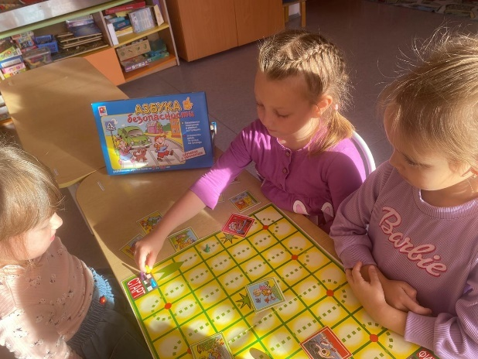
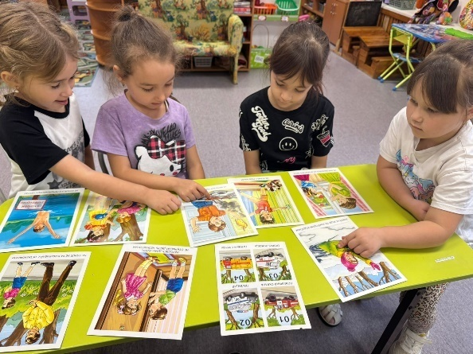
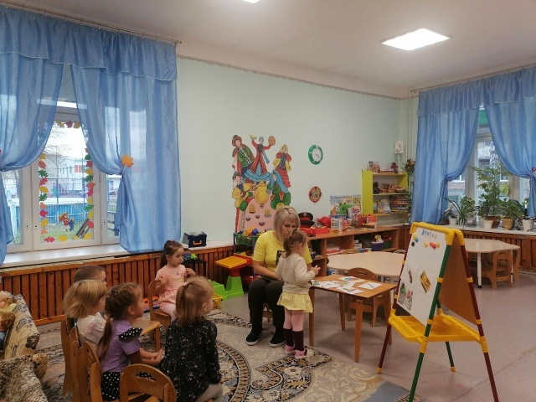
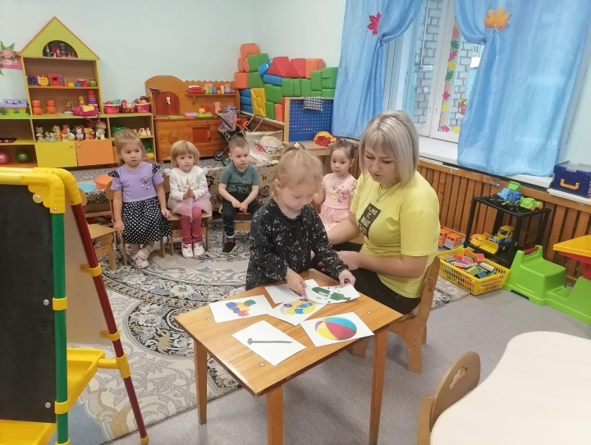
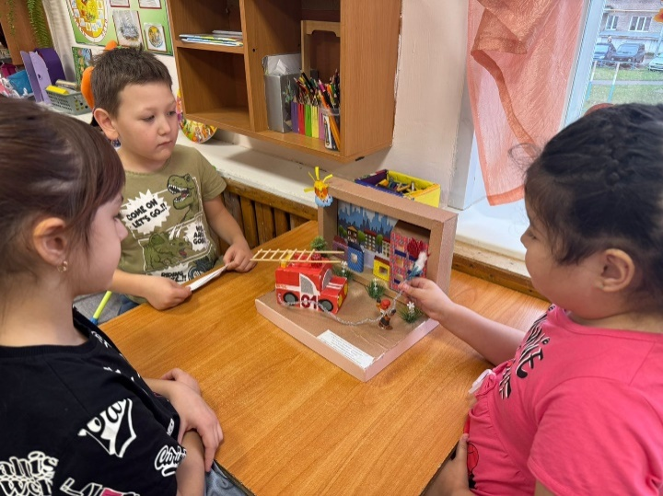

В утренние и вечерние отрезки времени дети совместно с воспитателями много
рассматривали иллюстраций по тематике месячника, читали художественные
произведения, играли в настольные, словесные и подвижные игры. В старших
группах с интересом проходили обсуждения различных ситуаций: как бы они повели себя в сложившихся обстоятельствах.
Дети с большим энтузиазмом учились правильно вызывать пожарную охрану, внимательно слушали о том, как следует вести себя, если вдруг в квартире или на улице случится пожар, упорно спорили: «Огонь – он друг или враг?».

В соответствии с графиком проведения учебно-тренировочных занятий 17 октября 2025 г. в 10.00 была проведена учебно-тренировочная мероприятие воспитанников и сотрудников ДОУ.
Сотрудники действовали быстро, согласно алгоритму при ЧС. При подведении итогов учебно-тренировочного мероприятия педагогическим работникам и обслуживающему персоналу было предложено продолжать воспитывать в детях навыки быстрого реагирования при чрезвычайных ситуациях. Для того, чтобы знать, как себя вести при возникновении ЧС, необходимо внимательно изучить инструкции по действиям террористического акта персоналу образовательного учреждения. В детском саду с коллегами провели мероприятия по вопросам гражданской обороны.
Наименование мероприятий | Количество часов | Кто привлекается | Метод проведения
- Мероприятия, проводимые ответственными
по гражданской обороне и пожарной безопасности ДОУ
Порядок получения сигнала «ВНИМАНИЕ ВСЕМ» с информацией о воздушной тревоге, химической тревоге, радиационной опасности или угрозе катастрофического затопления и действий работников организации по ним | 1 час | Администрация и сотрудники ДОУ | Беседа
Действия работников организации при угрозе и возникновении ЧС, военных конфликтов, угрозе и совершения террористических актов. | 1 час | Администрация и сотрудники ДОУ | Беседа
Тренировка сотрудников и воспитанников ДОУ при террористическом захвате | 1 час | Сотрудники и воспитанники ДОУ | Комплексное занятие
Порядок и правила использования средств индивидуальной и коллективной защиты, а также средств пожаротушения, имеющих в организации. | 1 час | Сотрудники ДОУ | Беседа
Оказание первой помощи. | 1 час | Сотрудники ДОУ | Тренировка
Общее количество часов | 5 часов
Во всех группах вспомнили элементарные правила поведения на дороге, на проезжей части (пешеходный переход), на тротуарах, во дворе. Закрепили правила дорожного движения с помощью настольной игры " Дорожные знаки" и целевых прогулок на тему " Безопасность на улице".
Решающим условием безопасности детей является формирование у них с детства навыков личной безопасности. Ребенок может попасть в различные опасные жизненные ситуации. Наиболее распространенными являются: контакты с незнакомыми людьми, остался один в квартире или в доме, нашел подозрительный предмет и др. И чтобы помочь себе, он должен усвоить элементарные знания о том, как вести себя в каждом конкретном случае. В нашем детском саду эти знания закладываются через систему игровых заданий и моделирование ситуаций, направленных на формирование основ личной безопасности ребенка, ценностей здорового образа жизни, на успешную адаптацию при переходе из детского сада в школу.
Для родителей оформлялись памятки по профилактике детского травматизма и антитеррористической безопасности, а также проводились индивидуальные беседы. Воспитатели проводили с родителями беседы о том, что если ваш ребенок играет на улице, то надо договориться с малышом, чтобы его игры проходили на глазах родителей или родственников, а если он хочет уйти в соседний двор, он должен обязательно предупредить родителей, куда, с кем он идет и во сколько вернется. Или, если ребенок с друзьями играет в прятки, пусть не использует при этом стоящие машины, подвалы и другие подобные места. Воспитателями были подготовлены и размещены информационные материалы на стендах в группах. «Правила перевозки детей в транспорте», «Не оставляйте детей без присмотра».
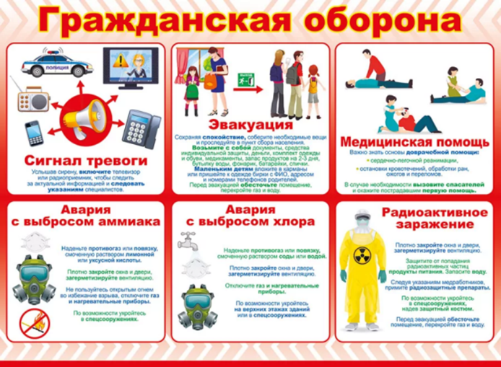
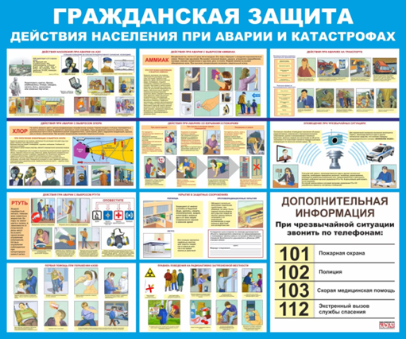
Наш детский сад оснащен системами безопасности и оборудованием, бесперебойное функционирование которых обеспечивают специалисты обслуживающих организаций. В целях соблюдения антитеррористической безопасности в детском саду имеется сигнал тревожной кнопки, видеонаблюдение.
Анализируя работу по проведению месячника по ГО, можно сделать вывод, что благодаря систематизации мероприятий у детей сформировался фундамент знаний по действиям при ЧС и умение регулировать свое поведение в соответствии с различными чрезвычайными ситуациями.

